2023年度大学生医疗保险参保缴费通知
根据《大连市整合城乡居民医疗保险制度实施方案》（大政发〔2019〕30号）及《大连市城乡居民基本医疗保险费征收代办管理制度（试行）》（大税发【2022】291号），我校即日起开始采集2023年度大学生医疗保险参保人员信息。
一.缴费标准
2023年度大学生个人缴费标准为350元/年，且实行一年一缴制。 在2022年入学并在预缴期内缴费的学生，自2022年9月1日至2023年12月31日享受城乡居民医疗保险待遇。
二.工作安排
1.采集信息阶段（11月1日-11月15日）
请各学院采集参保人员的全部信息，并填写附件1。参保对象以2022级新生为主，未参保的老生也可以补保。信息采集完成后以学院为单位汇总，于11月15日前发送至邮箱cwcgl@dlpu.edu.cn，如需咨询可拨打86323667（工作日）。学生信息一经报送财务处不再更改，请各学院务必统计全面不漏项。
已参保的老生无需采集信息，可在“自然人社保缴费”小程序自行缴费，缴费时间为2022年11月1日至2022年12月25日。
附件1填报写的注意事项：
- 性别、国籍(地区)、民族、证件类型、户籍类别、户籍（居住）地、原户籍地均需在下拉菜单中选择（请使用Excel 2010版本或wps打开），请勿自行填写。
- “户籍类别”为外地的学生，“户籍（居住）地”一栏选择学校所在地，即甘井子区，最后一列“群组”不填。
2.信息处理阶段（11月16日-11月29日）
由财务处汇总各学院提供信息，批量导入大连市城乡居民医疗保险代办系统，完成学生缴费信息初始。导入过程中如遇系统自动识别错误信息，则由财务处反馈学院修改后重新导入。
3.学生预缴费阶段（11月30日-12月25日）
学生通过扫描二维码进入“自然人社保缴费”微信小程序自助缴费。在规定时间内未缴费者，视为放弃参保。
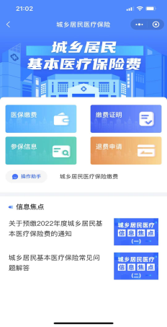
附件1：大学生参保登记模板.xlsx
附件2：国家税务总局大连市税务局宣传手册
财务处
2022年11月1日

